Kultura w 2018 r.[1]

Statystyczny mieszkaniec Polski uczestniczył w ciągu roku w przynajmniej 1 seansie filmowym w kinie, niemal każdy zwiedził muzeum, a co 3 był widzem lub słuchaczem w teatrze lub instytucji muzycznej

W 2018 r. kinach odnotowano 59,2 mln widzów (o 4,3% więcej w porównaniu z 2017 r.). Muzea zwiedziło   
38,1 mln osób (o 1,7% więcej niż w 2017 r.).   
W przedstawieniach/koncertach organizowanych przez teatry i instytucje muzyczne uczestniczyło 14,9 mln widzów i słuchaczy (o 12,3% więcej w porównaniu   
z 2017 r.).

 12,3%

wzrost liczby widzów i słuchaczy w teatrach i instytucjach muzycznych w porównaniu z 2017 r.

# Działalność teatrów i instytucji muzycznych

W 2018 r. działalność sceniczną prowadziło 189 teatrów i instytucji muzycznych posiadających własny zespół artystyczny (o 1,1% więcej w porównaniu z 2017 r.).

Najwięcej teatrów i instytucji muzycznych posiadających własny zespół artystyczny działało w województwie mazowieckim (35), a najmniej w podkarpackim (3). Na 372 scenach wystawiono łącznie 69,0 tys. przedstawień/koncertów. Teatry i instytucje muzyczne dysponowały 98,0 tys. miejsc na widowniach w stałych salach.

W 2018 r. 80,6% teatrów i instytucji muzycznych należało do sektora publicznego, w ramach którego dla 93,1% organizatorem były jednostki samorządu terytorialnego.

Mapa 1. Teatry i instytucje muzyczne w 2018 r.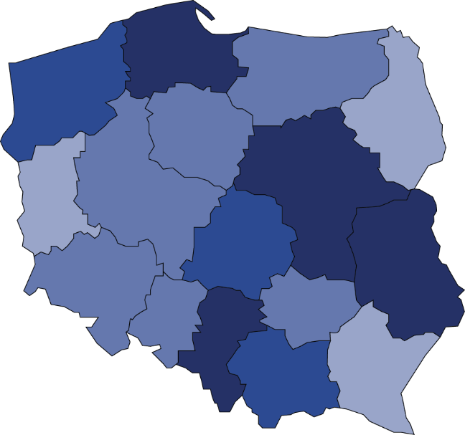

5

14

8

35

7

3

24

4

10

15

9

8

4

17

4

22

32,6% widzów i słuchaczy odwiedziło teatry i instytucje muzyczne w województwie mazowieckim

Liczba widzów i słuchaczy  
na 1 przedstawienie/koncert  
 251–304  
 199–250  
 146–198  
 92–145

Liczba teatrów i instytucji  
muzycznych

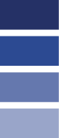

189

W 2018 r. w przedstawieniach/koncertach organizowanych przez teatry i instytucje muzyczne uczestniczyło 14,9 mln widzów i słuchaczy (wzrost o 12,3% w porównaniu z 2017 r.). W jednym przedstawieniu/koncercie wzięło udział średnio 216 osób. Jedna instytucja sceniczna zorganizowała średnio 365 przedstawień/koncertów.

**Wykres 1. Struktura teatrów i instytucji muzycznych według rodzajów w 2018 r.**

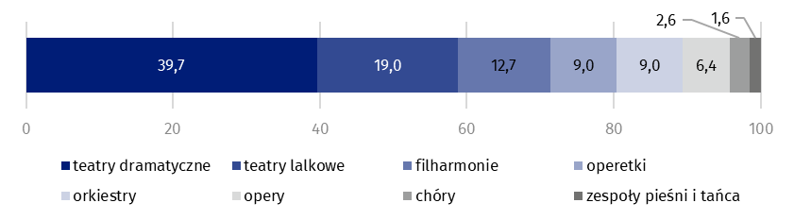

%

%

Działalność muzeów

W 2018 r. muzea zwiedziło 38,1 mln osób, w tym 15,0 mln bezpłatnie

W 2018 r. działalność prowadziło 945 muzeów i oddziałów muzealnych (o 0,4% mniej w porównaniu z 2017 r.), które zwiedziło 38,1 mln osób (o 1,7% więcej niż w 2017 r.). W muzeach zorganizowano 5,5 tys. wystaw czasowych.

Najwięcej muzeów, jak i zwiedzających odnotowano w województwach mazowieckim i małopolskim. Liczba zwiedzających muzea na 1000 ludności wyniosła 992 osoby. W „Nocy Muzeów” uczestniczyło 866,0 tys. zwiedzających.

Najwięcej muzeów należało do sektora publicznego (78,3%), w tym dla większości organizatorem były jednostki samorządu terytorialnego. W sektorze prywatnym najwięcej muzeów organizowanych było przez osoby fizyczne (35,1%).

Mapa 2. Muzea i oddziały muzealne w 2018 r.

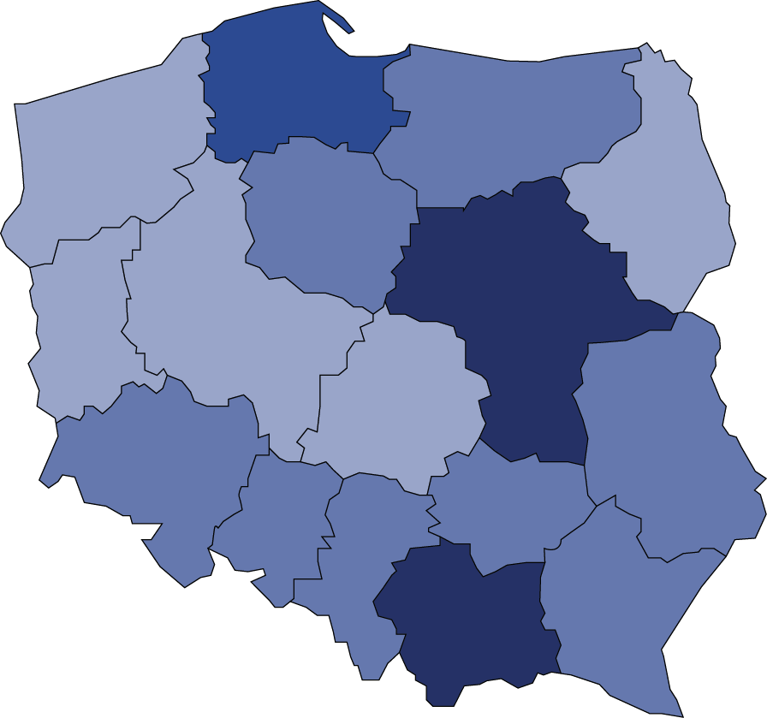

28,7% ogółu muzeów prowadziło działalność w województwach mazowieckim i małopolskim

31

83

30

136

52

54

135

31

49

93

39

33

19

73

18

69

945



Liczba zwiedzających  
na 1 instytucję  
 70001–83604  
 40001–70000  
 20001–40000  
 13874–20000

Liczba muzeów i oddziałów muzealnych

Łączna liczba zbiorów muzealnych wyniosła 22,1 mln sztuk. Największą część stanowiły muzealia z dziedziny archeologii (22,6%).

Wykres 2. Struktura muzealiów według dyscyplin w 2018 r.  
Stan w dniu 31 XII

Oprócz podstawowej działalności, jaką jest gromadzenie i prezentowanie zbiorów, muzea organizowały wiele wydarzeń edukacyjnych i kulturalnych. Największą ich część stanowiły lekcje muzealne (88,1 tys.).

Wykres 3. Struktura działalności kulturalnej i edukacyjnej muzeów i oddziałów muzealnych w 2018 r.

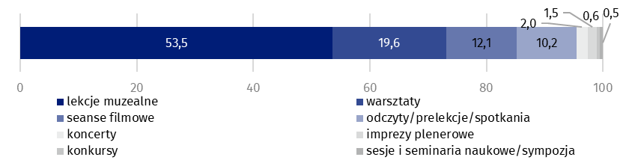

%

Działalność galerii sztuki

W 2018 r. działalność prowadziło 325 galerii sztuki (o 4,7% mniej w porównaniu z 2017 r.). Galerie sztuki zorganizowały w kraju 3,9 tys. wystaw, które zwiedziło 4,5 mln osób.

Osoby odwiedzające galerie sztuki w województwach małopolskim i mazowieckim stanowiły 54,5% ogółu zwiedzających

W 2018 r. najwięcej podmiotów działało w województwach małopolskim (60) i mazowieckim (51). Najliczniej odwiedzane galerie sztuki znajdowały się w województwach małopolskim   
(1,4 mln) oraz mazowieckim (1,1 mln). Większość osób zwiedziło publiczne galerie sztuki (87,1%). Wystawy plenerowe odwiedziło 33,0% ogółu zwiedzających. Przeciętnie na 1 galerię sztuki przypadało 14,0 tys. zwiedzających, a 1 wystawę obejrzało średnio 1,1 tys. osób.

Mapa 3. Galerie sztuki w 2018 r.

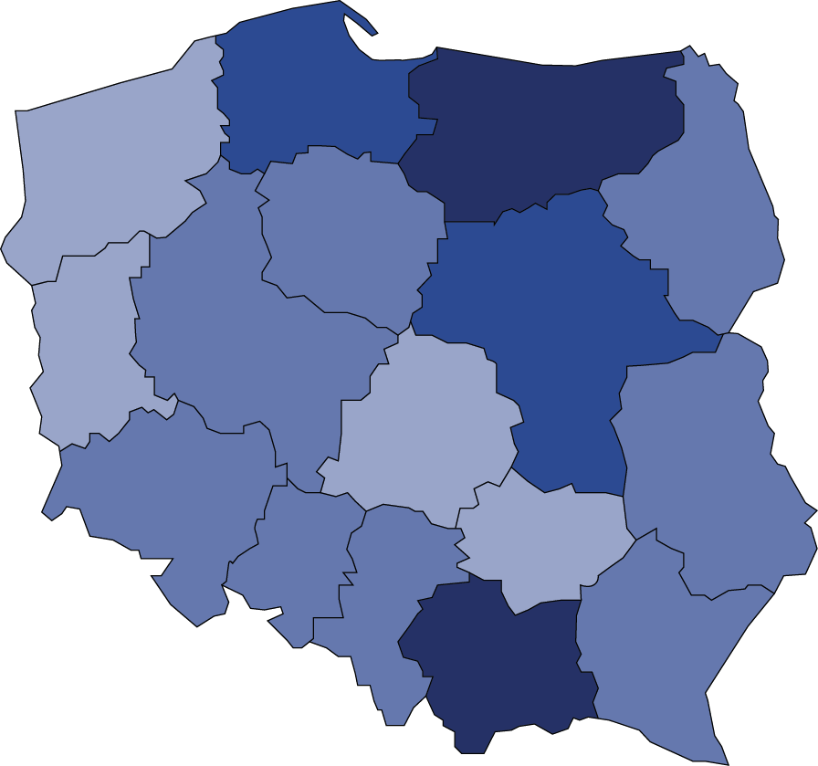

6

21

9

51

10

7

60

10

38

17

16

11

4

22

2

41

34,2% ogółu galerii sztuki prowadziło działalność w województwach małopolskim i mazowieckim

325



Liczba zwiedzających  
na 1 wystawę  
 1797–2280  
 1313–1796  
 501–1312  
 345–500

Liczba galerii sztuki

Galerie sztuki zorganizowały łącznie 4,0 tys. wystaw. Najliczniejszą grupę stanowiły wystawy krajowe (87,1% ogółu), które odwiedziło 85,7% wszystkich zwiedzających.

Wykres 4. Struktura wystaw w galeriach sztuki w 2018 r.

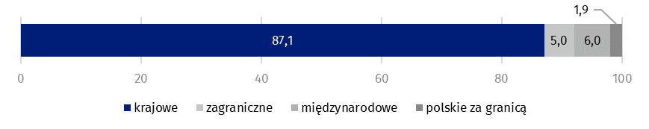

%

Znaczna część galerii sztuki należała do sektora publicznego (60,9%), w ramach którego dla większości podmiotów organizatorem były jednostki samorządu terytorialnego. Pozostałe galerie sztuki były własnością sektora prywatnego.

Działalność centrów kultury, domów kultury, ośrodków kultury, klubów i świetlic

W 2018 r. działało: 1375 świetlic, 1342 ośrodki kultury,   
674 domy kultury, 504 centra kultury, 342 kluby

W 2018 r. działalność prowadziło 4237 centrów kultury, domów i ośrodków kultury, klubów  
i świetlic (o 0,2% więcej w porównaniu z 2017 r.). Największą zbiorowość stanowiły ośrodki kultury i świetlice (64,1% ogólnej liczby instytucji). Na wsi działalność prowadziło 2,7 tys. instytucji, wśród których dominowały świetlice (48,7%) oraz ośrodki kultury (30,6%). W miastach przeważały domy kultury i ośrodki kultury (59,5%).

79

313

348

203

228

342

333

163

284

214

372

123

452

**Mapa 4. Centra kultury, domy kultury, ośrodki kultury, kluby i świetlice w 2018 r.**

159

328

186

307

228

379

457

123

202

311

210

330

81

347

217

372

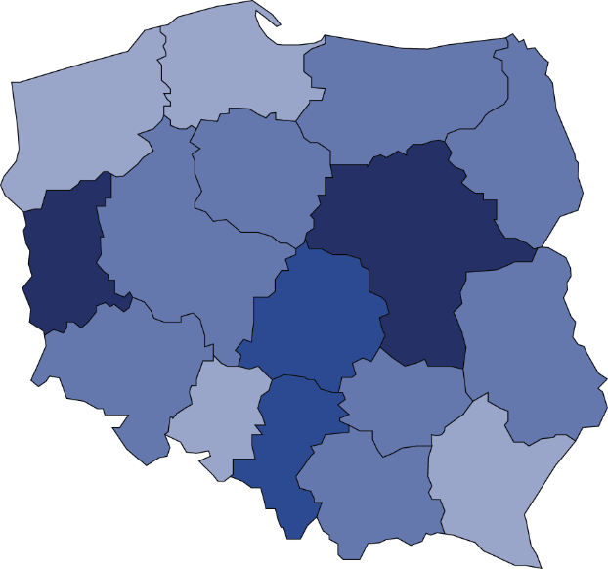

4237



Liczba imprez przypadająca  
na 1 instytucję  
 78–93  
 65–77  
 50–64  
 34–49

Liczba centrów kultury, domów kultury, ośrodków kultury, klubów i świetlic

Najwięcej instytucji działało w województwie małopolskim (457)

Jednostki sektora publicznego były organizatorem dla 92,9% centrów kultury, domów i ośrodków kultury, klubów i świetlic, przy czym samorząd gminny pełnił w tym zakresie rolę dominującą (organizował działalność 90,7% ogółu publicznych instytucji). W sektorze prywatnym organizatorem najczęściej były jednostki spółdzielcze (95,0%), które prowadziły przede wszystkim kluby (48,0% ogólnej liczby klubów).

Centra kultury, domy i ośrodki kultury, kluby i świetlice prowadziły 27,5 tys. różnego rodzaju kół/klubów/sekcji zrzeszających 600,4 tys. członków. Najliczniej działały koła plastyczne  
i techniczne (21,6%). Liczne były także kluby seniora i Uniwersytety Trzeciego Wieku, które łącznie stanowiły 8,0% ogółu kół/klubów/sekcji i zrzeszały 19,5% ogółu członków. Instytucje prowadziły łącznie 6,5 tys. kursów (o 1,8% więcej w porównaniu z 2017 r.). Status absolwenta kursu uzyskało 100,7 tys. osób. Najwięcej prowadzonych było kursów języków obcych (22,9%) oraz nauki gry na instrumentach (20,1%).

# **Wykres 5. Struktura kół/klubów/sekcji i ich członków w centrach kultury, domach i ośrodkach kultury, klubach i świetlicach w 2018 r.**

**Członkowie**

**Koła/kluby/sekcje**

W centrach kultury, domach i ośrodkach kultury, klubach i świetlicach działało 17,1 tys. grup artystycznych skupiających 291,2 tys. członków. Największą liczbę stanowiły taneczne grupy artystyczne (27,7% ogółu), które zrzeszały 32,9% ogólnej liczby członków. Wśród wszystkich grup artystycznych 20,0% stanowiły grupy wokalne i chóry (19,1% ogólnej liczby członków),  
a 18,0% grupy folklorystyczne (19,4% ogólnej liczby członków).

**Wykres 6. Struktura grup artystycznych i ich członków w centrach kultury, domach kultury, ośrodkach**

**kultury, klubach i świetlicach 2018 r.**

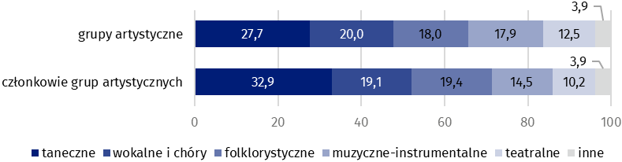

%

# 

# W 2018 r. instytucje zorganizowały łącznie 242,3 tys. imprez, które zgromadziły 39,5 mln uczestników. Ośrodki kultury zorganizowały największą liczbę imprez (39,0% ogółu), w których wzięła udział największa liczba uczestników (43,4% ogółu). Najmniejszą liczbę imprez zorganizowały kluby (8,0% ogółu), natomiast najmniej osób uczestniczyło w imprezach zorganizowanych przez świetlice (1,9% ogółu). W porównaniu z 2017 r. liczba zorganizowanych imprez wzrosła o 1,1%, natomiast uczestników – o 8,7%.

Jedna instytucja kultury zorganizowała średnio 57 imprez

Działalność kin

W 2018 r. działało 497 kin stałych. Przeważająca liczba kin stałych zlokalizowana była   
w miastach (97,0%). Kina stałe dysponowały 1,4 tys. sal z 290,6 tys. miejsc na widowni.   
W ciągu roku odbyło się 2,2 mln seansów, w których uczestniczyło 59,2 mln widzów (o 4,3% więcej w porównaniu z 2017 r.).

W 2018 r. w kinach stałych odnotowano 59,2 mln widzów

W 2018 r. najwięcej kin stałych prowadziło działalność w województwach mazowieckim (81)  
i śląskim (51). Pod względem liczby widzów wyróżniało się województwo mazowieckie (11,3 mln).

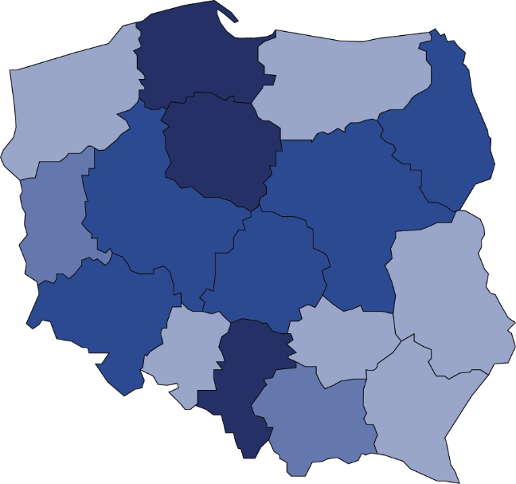Mapa 5. Kina stałe w 2018 r.

20

28

11

81

31

27

44

17

26

45

18

28

13

46

11

51

Najwięcej widzów zgromadziły kina województwa mazowieckiego

497



Liczba widzów przypadająca na 1 kino

140001–165782  
 117001–140000  
 90001–117000  
 67985–90000

Liczba kin stałych

# W 2018 r. funkcjonowało 345 kin z 1–2 salami, 92 minipleksy (posiadające od 3 do 7 sal) oraz 60 multipleksów (posiadających 8 lub więcej sal). Multipleksy wyświetliły najwięcej seansów (51,2% ogółu) i zgromadziły najwięcej widzów (49,8% ogółu).

Większość kin dysponowała 1–2 salami (69,4% ogółu)

Wykres 7. Struktura kin stałych według liczby sal projekcyjnych w 2018 r.

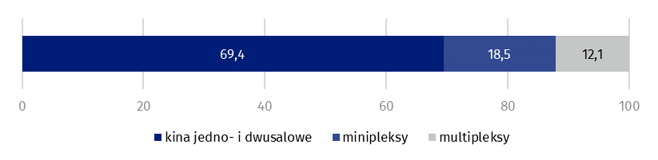

%

# Jeden multipleks dysponował średnio 2,1 tys. miejsc na widowni oraz wyświetlił średnio 18,8 tys. seansów rocznie.

Wykres 8. Miejsca na widowni w kinach stałych

**Wykres 9. Seanse w kinach stałych**

Multipleksy wyświetliły prawie 4 razy więcej seansów niż kina jedno- i dwusalowe

Stan w dniu 31 XII

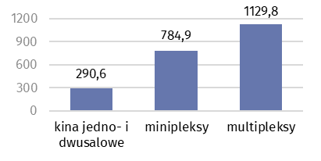

tys.

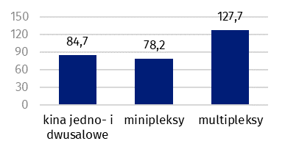

tys.

**Produkcja filmowa**

W 2018 r. wyprodukowano 265 filmów kinowych i telewizyjnych, w tym 70 pełnometrażowych oraz 195 średniometrażowych i krótkometrażowych. W porównaniu z 2017 r. zmniejszyła się liczba filmów pełnometrażowych kinowych (o 9,6%), natomiast zwiększyła się (o 35,3%) liczba filmów pełnometrażowych telewizyjnych. Wzrosła także produkcja filmów średnio i krótkometrażowych – zarówno kinowych, jak i telewizyjnych (odpowiednio o 12,9% oraz 12,7%).

Wykres 10. Filmy wyprodukowane w 2018 r.

**Wykres 11. Struktura pełnometrażowych filmów według rodzajów w 2018 r.**

Filmy fabularne stanowiły 68,1% produkcji pełnometrażowej

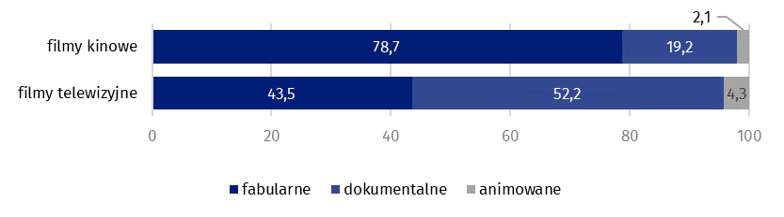

%

**Imprezy masowe**

W 2018 r. w imprezach masowych uczestniczyło 27,6 mln osób

W 2018 r. zorganizowano 7,1 tys. imprez masowych, o 0,2 tys. więcej w porównaniu z 2017 r. (wzrost o 2,9%). Imprezy masowe zgromadziły łącznie 27,6 mln uczestników, o 1,4 mln więcej w porównaniu z 2017 r. (wzrost o 5,4%).

# Najwięcej imprez masowych odbyło się w województwie śląskim (896). Najwięcej osób uczestniczyło w imprezach masowych w województwach śląskim (4,2 mln) i mazowieckim (4,0 mln). Zdecydowana większość uczestników brała udział w płatnych imprezach masowych (74,7% ogółu).

W 1 imprezie masowej uczestniczyło średnio 3,9 tys. osób

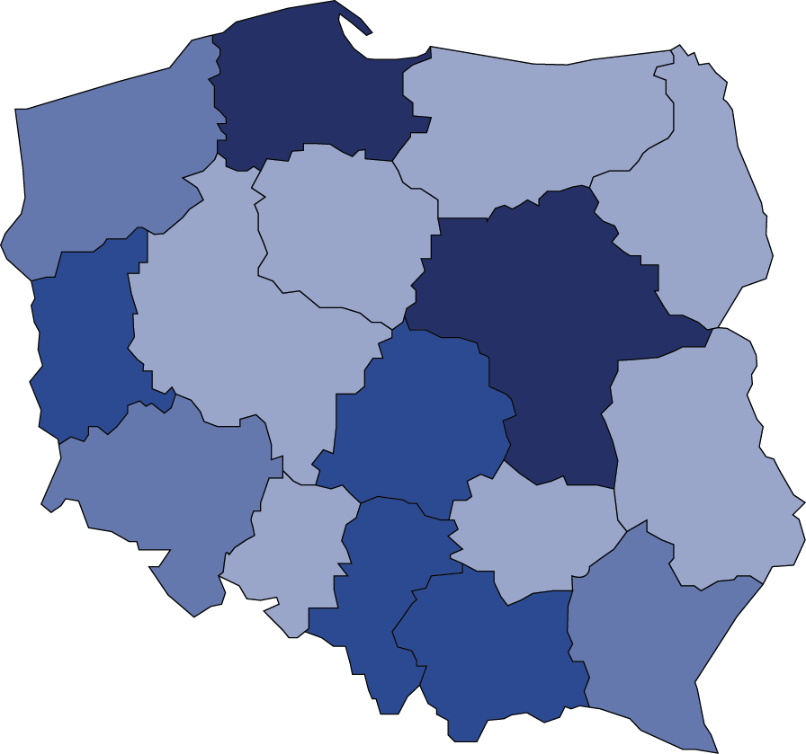Mapa 6. Imprezy masowe w 2018 r.

268

430

188

720

335

302

559

242

327

809

609

336

162

667

224

896

W województwach: śląskim, wielkopolskim i mazowieckim odbyło się 34,3% wszystkich imprez masowych

7074



Liczba uczestników  
na 1 imprezę masową  
 5200–6173  
 4100–5199  
 3071–4099  
 2026–3070

Liczba imprez masowych

W 2018 r. imprezy artystyczno-rozrywkowe stanowiły 49,9% ogółu imprez masowych i zgromadziły 12,6 mln osób. Dużą popularnością cieszyły się również imprezy sportowe (49,0% ogółu), w których uczestniczyło 14,8 mln osób.

Tablica 1. Imprezy masowe według rodzajów

|  |  |  |  |
| --- | --- | --- | --- |
| WYSZCZEGÓLNIENIE | Imprezy artystyczno-rozrywkowe | Imprezy interdyscyplinarne | Imprezy sportowe |
| Liczba imprez ogółem | 3533 | 73 | 3468 |
| w tym na terenie otwartym | 2255 | 58 | 823 |
| Liczba uczestników ogółem w tys. | 12630,5 | 193,0 | 14791,7 |
| w tym ze wstępem płatnym w tys. | 6218,4 | 47,6 | 14372,4 |

|  |  |
| --- | --- |
| Opracowanie merytoryczne:  **Urząd Statystyczny w Krakowie**  **Ośrodek Statystyki Kultury**  **Agnieszka Czekaj** Tel: 12 361 0211**e-mail:** [**A.Czekaj@stat.gov.pl**](mailto:A.Czekaj@stat.gov.pl) | Rozpowszechnianie: **Rzecznik Prasowy Prezesa GUS** **Karolina Dawidziuk**Tel: 22 608 3475, 22 608 3009**e-mail: [rzecznik@stat.gov.pl](mailto:rzecznik@stat.gov.pl)** |

|  |  |  |
| --- | --- | --- |
| **Wydział Współpracy z Mediami**  Tel:22 608 3491, 22 608 3804  **e-mail:** [**obslugaprasowa@stat.gov.pl**](mailto:obslugaprasowa@stat.gov.pl) |  | www.stat.gov.pl |
|  | @GUS_STAT |
|  | @GlownyUrzadStatystyczny |

**Powiązane opracowania**

|  |  |
| --- | --- |
| [Kultura w 2017 r.](https://stat.gov.pl/obszary-tematyczne/kultura-turystyka-sport/kultura/kultura-w-2017-roku,2,15.html)  [Działalność teatrów i instytucji muzycznych w 2017 r.](https://stat.gov.pl/obszary-tematyczne/kultura-turystyka-sport/kultura/kultura-w-2017-roku,20,1.html)  [Działalność muzeów w 2017 r.](https://stat.gov.pl/obszary-tematyczne/kultura-turystyka-sport/kultura/kultura-w-2017-roku,20,1.html)  [Działalność galerii sztuki w 2017 r.](https://stat.gov.pl/obszary-tematyczne/kultura-turystyka-sport/kultura/kultura-w-2017-roku,20,1.html)  [Działalność kin w 2017 r.](https://stat.gov.pl/obszary-tematyczne/kultura-turystyka-sport/kultura/kultura-w-2017-roku,20,1.html) | [Imprezy masowe w 2017 r.](https://stat.gov.pl/obszary-tematyczne/kultura-turystyka-sport/kultura/kultura-w-2017-roku,20,1.html)  [Produkcja filmowa w 2017 r.](https://stat.gov.pl/obszary-tematyczne/kultura-turystyka-sport/kultura/kultura-w-2017-roku,20,1.html)  [Działalność centrów kultury, domów kultury, ośrodków kultury, klubów i świetlic w 2017 r.](https://stat.gov.pl/obszary-tematyczne/kultura-turystyka-sport/kultura/kultura-w-2017-roku,20,1.html) |

**Temat dostępny w bazach danych**

[Bank Danych Lokalnych - Kultura i Sztuka](https://bdl.stat.gov.pl/BDL/dane/podgrup/temat)

**Ważniejsze pojęcia dostępne w słowniku**

|  |  |  |
| --- | --- | --- |
| [Teatr](https://stat.gov.pl/metainformacje/slownik-pojec/pojecia-stosowane-w-statystyce-publicznej/530,pojecie.html)  [Działalność artystyczna i rozrywkowa](https://stat.gov.pl/metainformacje/slownik-pojec/pojecia-stosowane-w-statystyce-publicznej/75,pojecie.html)  [Instytucja muzyczna](https://stat.gov.pl/metainformacje/slownik-pojec/pojecia-stosowane-w-statystyce-publicznej/2137,pojecie.html)  [Organizator jednostki](https://stat.gov.pl/metainformacje/slownik-pojec/pojecia-stosowane-w-statystyce-publicznej/3665,pojecie.html)  [Orkiestra](https://stat.gov.pl/metainformacje/slownik-pojec/pojecia-stosowane-w-statystyce-publicznej/278,pojecie.html)  [Przedstawienie](https://stat.gov.pl/metainformacje/slownik-pojec/pojecia-stosowane-w-statystyce-publicznej/378,pojecie.html)  [Widzowie i słuchacze](https://stat.gov.pl/metainformacje/slownik-pojec/pojecia-stosowane-w-statystyce-publicznej/566,pojecie.html)  [Własny zespół artystyczny](https://stat.gov.pl/metainformacje/slownik-pojec/pojecia-stosowane-w-statystyce-publicznej/3659,pojecie.html)  [Zespół pieśni i tańca](https://stat.gov.pl/metainformacje/slownik-pojec/pojecia-stosowane-w-statystyce-publicznej/659,pojecie.html)  Muzeum  Oddział muzeum | [Lekcja muzealna](http://stat.gov.pl/metainformacje/slownik-pojec/pojecia-stosowane-w-statystyce-publicznej/175,pojecie.html)  [Muzealia](http://stat.gov.pl/metainformacje/slownik-pojec/pojecia-stosowane-w-statystyce-publicznej/1942,pojecie.html)  [Wystawa czasowa](http://stat.gov.pl/metainformacje/slownik-pojec/pojecia-stosowane-w-statystyce-publicznej/2090,pojecie.html)  [Wystawa stała](http://stat.gov.pl/metainformacje/slownik-pojec/pojecia-stosowane-w-statystyce-publicznej/3087,pojecie.html)  [Zwiedzający](http://stat.gov.pl/metainformacje/slownik-pojec/pojecia-stosowane-w-statystyce-publicznej/678,pojecie.html)  [Galeria](https://stat.gov.pl/metainformacje/slownik-pojec/pojecia-stosowane-w-statystyce-publicznej/1941,pojecie.html)  [Wystawa](https://stat.gov.pl/metainformacje/slownik-pojec/pojecia-stosowane-w-statystyce-publicznej/628,pojecie.html)  [Wystawa plenerowa](https://stat.gov.pl/metainformacje/slownik-pojec/pojecia-stosowane-w-statystyce-publicznej/3565,pojecie.html)  [Ekspozycja](https://stat.gov.pl/metainformacje/slownik-pojec/pojecia-stosowane-w-statystyce-publicznej/2106,pojecie.html)  [Kino stałe](https://stat.gov.pl/metainformacje/slownik-pojec/pojecia-stosowane-w-statystyce-publicznej/2115,pojecie.html)  [Film](https://stat.gov.pl/metainformacje/slownik-pojec/pojecia-stosowane-w-statystyce-publicznej/96,pojecie.html) | [Impreza masowa](https://stat.gov.pl/metainformacje/slownik-pojec/pojecia-stosowane-w-statystyce-publicznej/3512,pojecie.html)  [Uczestnik imprezy](https://stat.gov.pl/metainformacje/slownik-pojec/pojecia-stosowane-w-statystyce-publicznej/3616,pojecie.html)  [Dom kultury](http://stat.gov.pl/metainformacje/slownik-pojec/pojecia-stosowane-w-statystyce-publicznej/65,pojecie.html)  [Impreza](http://stat.gov.pl/metainformacje/slownik-pojec/pojecia-stosowane-w-statystyce-publicznej/3613,pojecie.html)  [Klub](http://stat.gov.pl/metainformacje/slownik-pojec/pojecia-stosowane-w-statystyce-publicznej/1456,pojecie.html)  [Koło w instytucji kultury](http://stat.gov.pl/metainformacje/slownik-pojec/pojecia-stosowane-w-statystyce-publicznej/161,pojecie.html)  [Ośrodek kultury](http://stat.gov.pl/metainformacje/slownik-pojec/pojecia-stosowane-w-statystyce-publicznej/286,pojecie.html)  [Sala widowiskowa](http://stat.gov.pl/metainformacje/slownik-pojec/pojecia-stosowane-w-statystyce-publicznej/3678,pojecie.html)  [Świetlica](http://stat.gov.pl/metainformacje/slownik-pojec/pojecia-stosowane-w-statystyce-publicznej/526,pojecie.html)  [Uczestnik imprezy](http://stat.gov.pl/metainformacje/slownik-pojec/pojecia-stosowane-w-statystyce-publicznej/3616,pojecie.html) |

1. Źródłem danych wykorzystywanych w opracowaniu były wyniki badań prowadzonych przez GUS na formularzach: K-01 *Sprawozdanie z działalności artystycznej i rozrywkowej*, K-02 *Sprawozdanie z działalności muzeum   
   i instytucji paramuzealnej*, K-05 *Sprawozdanie z działalności wystawienniczej*, K-07 *Sprawozdanie z działalności centrum kultury, domu kultury, ośrodka kultury, klubu, świetlicy*, K-08 *Sprawozdanie kina oraz K-09 Sprawozdanie z organizacji imprez masowych*. Natomiast informacje sygnalne: „Rynek dzieł sztuki i antyków w 2018 r.”   
   i „Biblioteki publiczne w 2018 r.” zostaną opublikowane odpowiednio 28 VI 2019 r. i 26 VII 2019 r.